Муниципальное учреждение дополнительного образования
«Центр эстетического воспитания детей»
Республика Мордовия, город Саранск

Методическая разработка урока
по изобразительному искусству
«Все профессии нужны, все профессии важны»
(для детей 8 -12 лет)

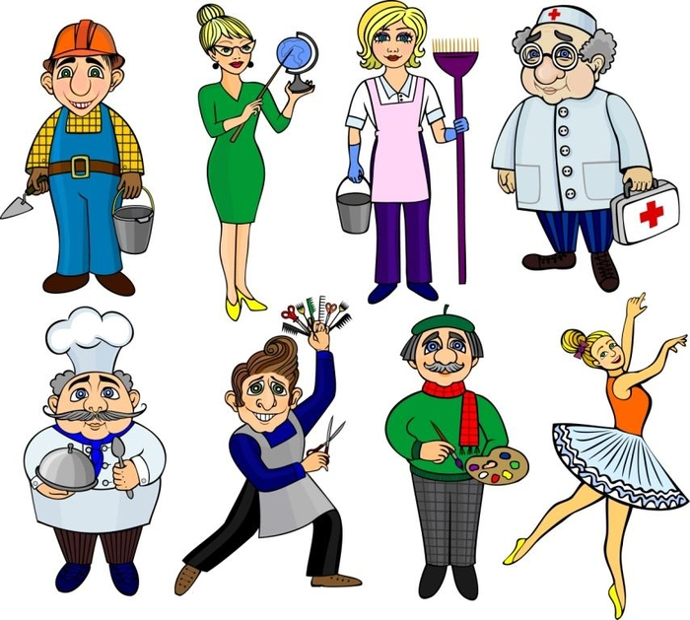

Подготовила:
педагог дополнительного образования
студии изобразительного искусства
Калиниченко Татьяна Александровна

Саранск 2024 г
Методическая разработка урока по изобразительному искусству
«Мир профессий»

Тема урока: «Мир профессий»
Цель:
- познакомить учащихся с разнообразным миром профессий и сделать рисунок на эту тему.
Задачи:
- выполнить тематическую композицию по заданной теме;
- развивать эстетический и художественный вкус;
- уважать традиции и культуру своего народа, трепетно относиться к людям разных профессий.
Оборудование для учащихся:
- бумага; карандаш; краски гуашевые; кисти.
Оборудование для педагога:
- репродукции;
- презентация;
- таблицы поэтапного выполнения работы;
Задание: выполнить рисунок любой профессии.

План занятия:
I. Организационный момент.
II. Проверка готовности к уроку.
III. Изучение и объяснение нового материала.
IV. Практическая работа
V. Подведение итогов, анализ работ учащихся, выставка.

Ход урока
Профессия — это определенный род деятельности, который требует специальной подготовки, знаний и умения.


Фото 1

Слово «Профессия» в русский язык пришло в XVIII веке — это слово в переводе с французского, означает «публичное заявление о роде своей деятельности». Профессия — это вид трудовой деятельности человека, требующий развития определенного уровня специальных знаний, учений и навыков служащий источником дохода.

Выбор профессии у вас впереди. Многие из вас наверняка уже задумывались над этой проблемой. Все мы, с вами, разные, со своими индивидуальными способностями, возможностями, интересами, каждый из нас — это отдельный мир знаний, эмоций, чувств, переживаний, стремлений, мотивов. Чтобы найти любимую работу, нужно прежде всего хорошо знать, какие работы вообще есть на свете.
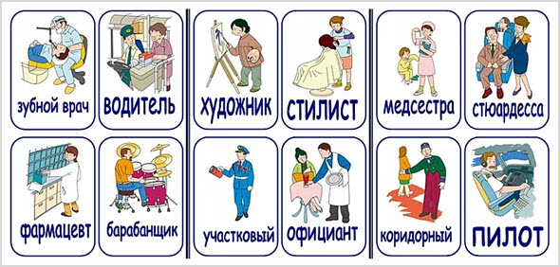

Фото 2
Какие на свете профессии есть?
Их много, их море, их просто не счесть:
Учитель, водитель, врач, адвокат,
Политик, чиновник и депутат,
Бухгалтер, банкир, композитор, поэт,
Юрист, парикмахер, разносчик газет.
Их много, их море, их просто не счесть!
Все важные в мире профессии есть!
Перечислить все профессии и специальности невозможно. В настоящее время насчитывается свыше 60 тыс. профессий. Около 500 профессий ежегодно исчезают, и примерно столько же возникает новых. Развитие производства, науки требует появления людей, обладающих специальными навыками и умениями, квалифицированных специалистов.
Профессии разделяются по ряду признаков: по предмету труда, по целям труда, по средствам о, насколько успешно человек будет справляться со своими профессиональными обязанностями, и в какой мере человеку будет нравиться его работа, зависит прежде всего, от его склонностей и способностей. Сегодня я хочу познакомить вас с типами и классами профессий, помочь вам определиться в этом многообразном мире профессий.
1.Тип «Человек – человек»
Предметом профессий этого типа являются люди.
В процессе своей деятельности одни люди постоянно и непосредственно общаются с другими людьми, т. е. главное содержание труда сводится к взаимодействию между людьми.
Профессии: врач, учитель, психолог, парикмахер, экскурсовод, менеджер, руководитель художественного коллектива и др.

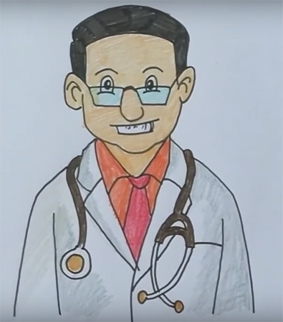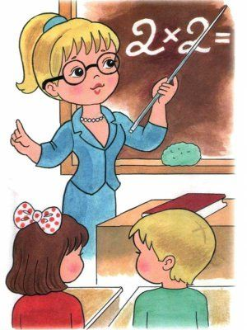

Фото 3 Фото 4 Фото 5
2.Тип «Человек – техника»
Он включает в себя профессии, связанные с созданием, монтажом, сборкой и наладкой, эксплуатацией технических устройств, ремонтом техники.
Профессии: проходчик, столяр, техник-металлург, инженер-механик, архитектор, электромонтажник, радиомеханик, строитель, сборщик компьютеров, специалист по телекоммуникациям и др.
Тип профессий «Человек – техника» требует высокого уровня развития наглядно-образного и практического мышления; пространственных представлений; технической осведомленности и сообразительности; хороших двигательных навыков; ловкости.
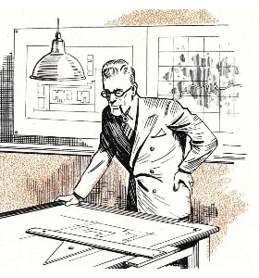

Фото 6 Фото 7

3.Тип «Человек – знаковая система»
Этот тип объединяет профессии, связанные со знаковой информацией (с текстами, с цифрами, формулами и таблицами, с чертежами, картами, схемами, со звуковыми сигналами). Профессии: переводчик, чертежник, инженер, топограф, секретарь-машинистка, программист и др.
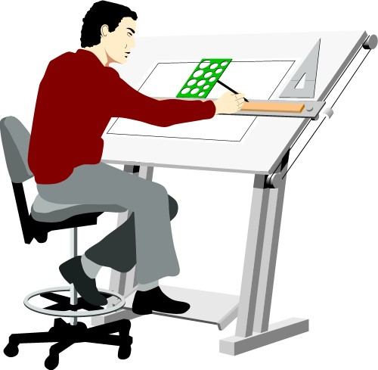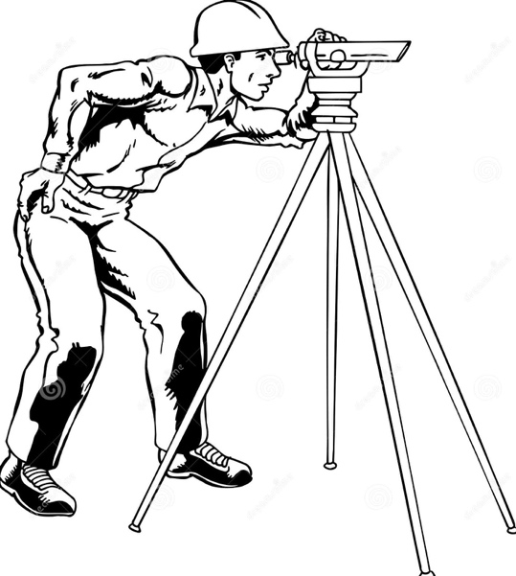

Фото 8 Фото 9
4.Тип «Человек – художественный образ»
Профессии, связанные с созданием, проектированием, моделированием художественных произведений.
Профессии: артист, художник, музыкант, дизайнер, резчик по камню, литературный работник.
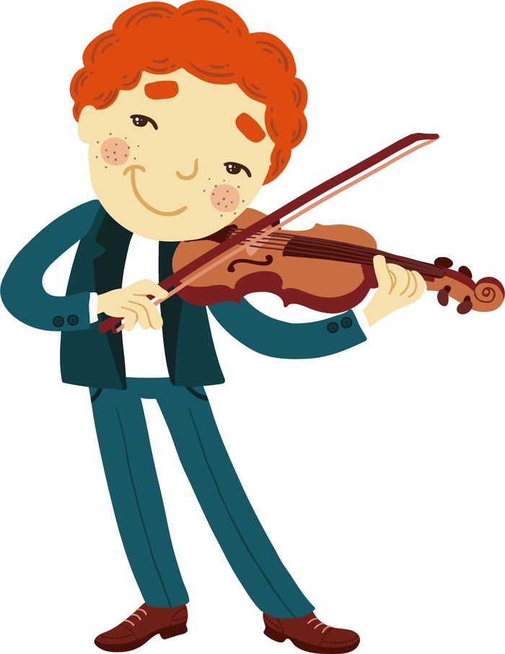

Фото 10 Фото 11
5.Тип «Человек-природа»
Профессии, связанные с изучением живой и неживой природы, с уходом за растениями и животными, с профилактикой и лечением заболеваний растений и животных. Профессии: семеновод, мастер-животновод, зоотехник, агроном, кинолог, лаборант химико-бактериологического анализа и др.
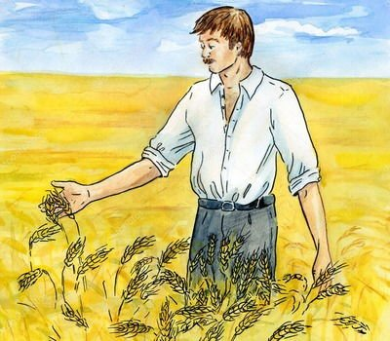
Фото 12 Фото 13
Загадки про профессии

Мастер он весьма хороший,
Сделал шкаф нам для прихожей.
Он не плотник, не маляр.
Мебель делает...
(Столяр)
Строит он высокий дом,
Чтоб все дружно жили в нем.
(Строитель)
Его профессия важна,
Больше других она нужна.
Он дает нам знания.
Учить - его призвание.
(Учитель)
Небо рассекать - его работа,
Он водитель самолета.
(Пилот)
Электропоезд мчится скорый,
Минуя дали и просторы.
Поезд водит не таксист,
Не пилот, а ...
(Машинист)
Работает на кухне у плиты,
В его распоряжении - кастрюли, поварешки,
И щи его наваристы, густы,
И дети уж готовят свои ложки.
(Повар)
Кто научит нас всему,
Поиграет в прятки,
Кто расскажет сказку нам,
Приучит к порядку?
В садике работает,
Окружит заботою.
(Воспитатель)
Излечит дятла и слона,
Пчелу, собаку и дрозда,
Не лечит только он людей.
Назови его скорей!
(Ветеринар)
Там, где луг травой зарос,
Он пасет коров и коз.
Он внимательно следит,
От волков их сторожит.
(Пастух)
Смелый, храбрый укротитель,
Диких тигров, львов учитель.
Дрессирует их на раз,
Назови его сейчас.
(Дрессировщик)
Кто продает в магазине продукты?
Кто нам предложит орехи и фрукты?
У кого купить носочки,
Варежки или платочки?
(Продавец)

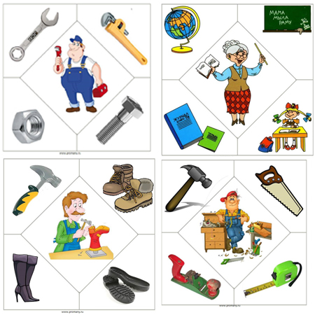
«Назовите профессию» (игровой момент)

Фото 14
Я предлагаю вам определить, кому принадлежат предметы, которые я вам сейчас буду называть.
1. Рисунок, проект, план, город, гармония, чертеж, конструкции, строительство, здания, памятники. (Архитектор)
2. Ткань, раскрой, лекало, костюм, ножницы, ателье. (Портной)
3. Верстак, рубанок, станок, древесина, мебель, мастерская. (Столяр)
4. Белый халат, больной, поликлиника, диагноз. (Врач)
5. Газета, новости, современность, люди, оперативность, редакция, факты. (Журналист)
6. Земля, природа, поле, теплица, сад, сорта, растения, уход, плоды, зерно, удобрения, урожай. (Агроном)
7. Платформа, вокзал, пассажиры, локомотив, кабина, рельсы, светофор, пневматический кран, вагоны, ответственность. (Машинист локомотива)
8. Деньги, посетители, клиенты, вклад, сберегательная книжка, документы, аккредитивы, личный счет. (Контролер банка)
9. Театр, зрители, сцена, премьера, аплодисменты, костюм, грим. (Артист)
10. Стройка, кирпич, бетон, глазомер, конструкции, свежий воздух, кельма (лопаточка с изящно изогнутой ручкой, стена, кладка. (Строитель)
11. Ремонт, трубопровод, отопление, водопровод, авария, техническая грамотность, слесарный инструмент. (Слесарь-сантехник)
12. Группа, игры, игрушки, занятие, прогулка, сон час, сказки, книги, утренник, краски. (Воспитатель)
13. Как называется профессия корреспондента, который выезжает на место событий, берет интервью, беседует с людьми, анализирует обстоятельства, выделяет самое существенное и дает по телевидению информацию? (Телерепортер)
14. Люди этой профессии наблюдают за птицами в природе, изучают маршруты их перелетов, образ жизни в различных климатических условиях, выводят новые породы птиц. О какой профессии идет речь? (Орнитолог)
15. Кто готовит лекарства по рецептам врачей, обеспечивает хранение медикаментов, комплектует заказы на медикаменты? (Фармацевт)
16. Должностное лицо, которое удостоверяет сделки, оформляет наследные права граждан, договоры, свидетельствует копии документов, юридических актов. О какой профессии идет речь? (Нотариус)

Практическая работа
Создание тематической композиции по теме «Мир профессий».
- Обдумывание художественного образа
- Обсуждение возможных вариантов работы
- Консультация по ходу выполнения работы
- Индивидуальная помощь учащимся.

Варианты профессий

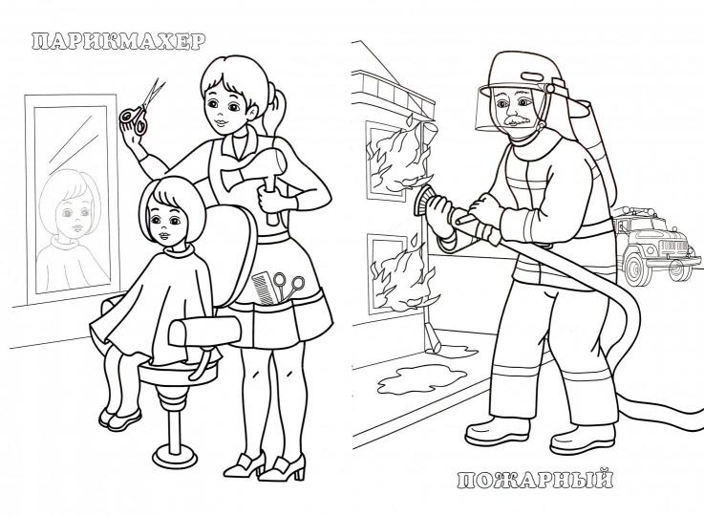
Фото 15
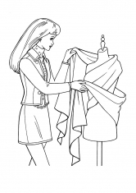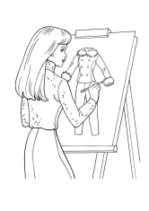

Фото 16

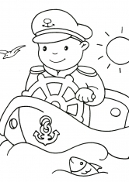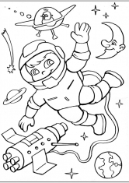

Фото 17
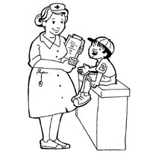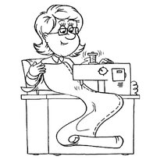

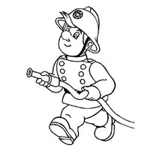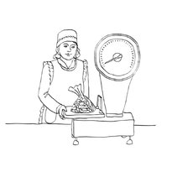
Фото 18

Список литература
Интернет-источники
1. https://umnazia.ru/blog/all-articles/zagadki-pro-professii-dlja-detej
2. https://ru.wikipedia.org/wiki/Профессия
3. http://school3-megion.ru/Proforientacia/2015/chto_takoe_professija.pdf

Источники фотографий
Фото на титульном листе - https://pickimage.ru/detskie-risunki/profession/professii/
Фото 1, 2 - https://seoslim.ru/voprosy-i-otvety/chto-takoe-professiya.html
Фото 3 - http://juicep.ru/?p=21642
Фото 4 - https://www.pinterest.ru/pin/393009504980653343/
Фото 5 - https://www.pinterest.ru/pin/363384263662848299/
Фото 6 - http://galerey-room.ru/?p=31575
Фото 7 - https://www.ucheba.ru/prof/1865
Фото 8 - https://art-saloon.ru/ru/item.aspx?ItemID=4532
Фото 9 - https://ru.depositphotos.com/vector-images/геодезия.html
Фото 10 - https://de.depositphotos.com/vector-images/художник-мультяшный.html
Фото 11 - https://pickimage.ru/detskie-risunki/profession/muzykant/
Фото 12 - https://deti.parafraz.space/agronom-detskie-stihi-o-professiyah/
Фото 13 - https://pickimage.ru/detskie-risunki/profession/veterinar/
Фото 14 - https://promany.ru/rubriki/loto-professii.html
Фото 15 - https://www.labirint.ru/books/534881/
Фото 16 - https://razukrashki.com/profiessii-liudi-siemia/profiessii
Фото 17 - https://razukrashki.com/profiessii-liudi-siemia/profiessii
Фото 18 - http://vse-raskraski.ru/raskraski-obuchayushchie/professii

